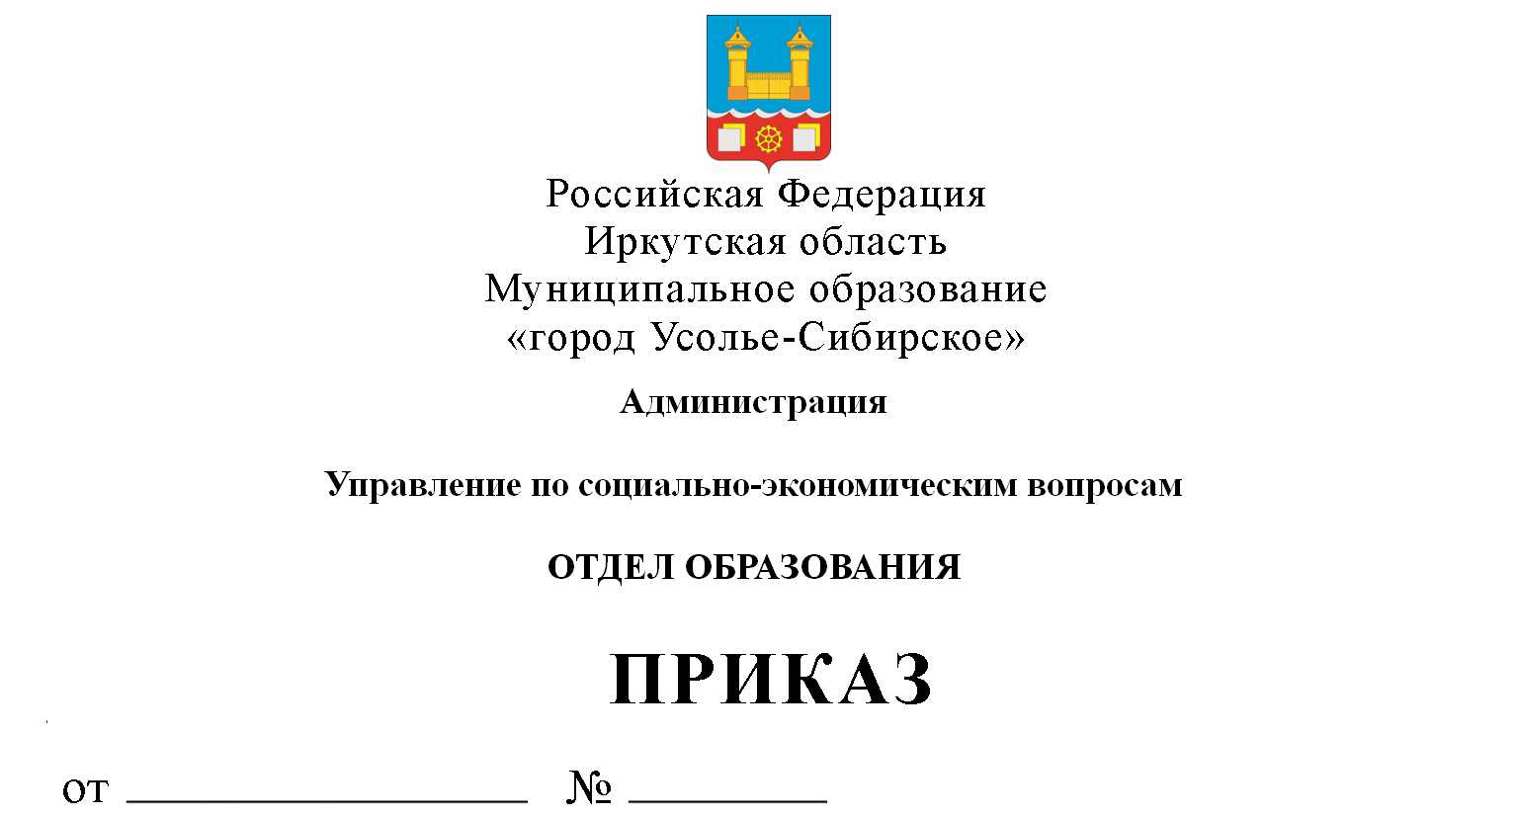

18.08.2016 723

Об утверждении Положения о порядке принятия решений о признании безнадежной к взысканию задолженности в бюджет города Усолье-Сибирское, главным администратором доходов бюджета которых является отдел образования управления по социально-экономическим вопросам администрации города Усолье-Сибирское

В соответствии со ст. 47.2. Бюджетного кодекса Российской Федерации, Общими требованиями к порядку принятия решений о признании безнадежной к взысканию задолженности по платежам в бюджеты бюджетной системы Российской Федерации, утвержденными постановлением Правительства Российской Федерации от 6 мая 2016 года № 393, руководствуясь ст.ст. 49, 56.1. Устава муниципального образования «город Усолье-Сибирское», Положением об отделе образования управления по социально-экономическим вопросам администрации города, утвержденного главой администрации города Усолье-Сибирское 06 июля 2016 г.,

ПРИКАЗЫВАЮ:

1. Утвердить прилагаемое Положение о порядке принятия решений о признании безнадежной к взысканию задолженности но платежам в бюджет города Усолье-Сибирское, главным администратором доходов бюджета которых является отдел образования управления по социально-экономическим вопросам администрации города Усолье-Сибирское.
2. Контроль за исполнением приказа оставляю за собой.

Начальник отдела образования УСЭВ М.А. Правдеюк

УТВЕРЖДЕНО
приказом отдела образования управления по социально-экономическим вопросам администрации города Усолье-Сибирское
от _________________ №_____

ПОЛОЖЕНИЕ
о порядке принятия решений о признании безнадежной к взысканию задолженности по платежам в бюджет города Усолье-Сибирское, главным администратором доходов бюджета которых является отдел образования управления по социально-экономическим вопросам администрации
города Усолье-Сибирское

1. Общие положения

1.1. Настоящее Положение определяет порядок принятия решений о признании безнадежной к взысканию задолженности по платежам в бюджет города Усолье-Сибирское, главным администратором доходов бюджета которых является отдел образования управления по социально-экономическим вопросам администрации города Усолье-Сибирское (далее – отдел образования).
1.2. Настоящее Положение разработано в соответствии с требованиями, предусмотренными ст. 47.2 Бюджетного кодекса Российской Федерации, общими требованиями к порядку, утвержденными постановлением Правительства Российской Федерации от 06.05.2016 года № 393.

2. Порядок принятия решений о признании безнадежной к взысканию задолженности по платежам в бюджеты бюджетной системы
Российской Федерации

2.1. Платежи в бюджет города Усолье-Сибирское, не уплаченные в установленный срок (задолженность но платежам в бюджет), признаются безнадежными к взысканию в случае:
1) смерти физического лица - плательщика платежей в бюджет или объявления его умершим в порядке, установленном гражданским процессуальным законодательством Российской Федерации;
2) признания банкротом индивидуального предпринимателя - плательщика платежей в бюджет в соответствии с Федеральным законом от 26 октября 2002 года № 127-ФЗ «О несостоятельности (банкротстве)» в части задолженности по платежам в бюджет, не погашенным по причине недостаточности имущества должника;
3) ликвидации организации - плательщика платежей в бюджет в части задолженности по платежам в бюджет, не погашенным по причине недостаточности имущества организации и (или) невозможности их погашения учредителями (участниками) указанной организации в пределах и порядке, которые установлены законодательством Российской Федерации;
4) принятия судом акта, в соответствии с которым отдел образования утрачивает возможность взыскания задолженности по платежам в бюджет в связи с течением установленного срока ее взыскания (срока исковой давности), в том числе вынесения судом определения об отказе в восстановлении пропущенного срока подачи заявления в суд о взыскании задолженности по платежам в бюджет;
5) вынесения судебным приставом-исполнителем постановления об окончании исполнительного производства и о возвращении взыскателю исполнительного документа по основаниям, предусмотренным пунктами 3 и 4 части 1 статьи 46 Федерального закона от 2 октября 2007 года № 229-ФЗ «Об исполнительном производстве», если с даты образования задолженности по платежам в бюджет прошло более пяти лет, в следующих случаях:
- размер задолженности не превышает размера требований к должнику, установленного законодательством Российской Федерации о несостоятельности (банкротстве) для возбуждения производства по делу о банкротстве;
- судом возвращено заявление о признании плательщика платежей в бюджет банкротом или прекращено производство по делу о банкротстве в связи с отсутствием средств, достаточных для возмещения судебных расходов на проведение процедур, применяемых в деле о банкротстве.
6) в случае истечения установленного Кодексом Российской Федерации об административных правонарушениях срока давности исполнения постановления о назначении административного наказания при отсутствии оснований для перерыва, приостановления или продления такого срока - для административных штрафов, не уплаченных в установленный срок.
2.2. Документами, подтверждающими наличие оснований для принятия решений о признании безнадежной к взысканию задолженности по платежам в городской бюджет, являются:
1) выписка из отчетности отдела образования об учитываемых суммах задолженности по уплате платежей в бюджет;
2) справка отдела образования о принятых мерах по обеспечению взыскания задолженности по платежам в бюджет;
3) документы, подтверждающие случаи признания безнадежной к взысканию задолженности по платежам в бюджет:
- документ, свидетельствующий о смерти физического лица - плательщика платежей в бюджет или подтверждающий факт объявления его умершим (в случае, указанном в подпункте 1 пункта 2.1. настоящего Положения);
- документ, содержащий сведения из Единого государственного реестра индивидуальных предпринимателей о прекращении деятельности вследствие признания банкротом индивидуального предпринимателя - плательщика платежей в бюджет (в случае, предусмотренном в подпункте 2 пункта 2.1. настоящего Положения), или из Единого государственного реестра юридических лиц о прекращении деятельности в связи с ликвидацией организации - плательщика платежей в бюджет (в случае, предусмотренном в подпункте 3 пункта 2.1. настоящего Положения);
- судебный акт, в соответствии с которым отдел образования утрачивает возможность взыскания задолженности по платежам в бюджет в связи с истечением установленного срока ее взыскания (срока исковой давности), в том числе определение суда об отказе в восстановлении пропущенного срока подачи в суд заявления о взыскании задолженности по платежам в бюджет (в случае, указанном в подпункте 4 пункта 2.1. настоящего Положения);
- постановление судебного пристава-исполнителя об окончании исполнительного производства при возврате взыскателю исполнительного документа по основаниям, предусмотренным пунктами 3 и 4 части 1 статьи 46 Федерального закона «Об исполнительном производстве» (в случае, указанном в подпункте 5 пункта 2.1. настоящего Положения);
- постановление о назначении административного наказания (в случае, указанном в подпункте 6 пункта 2.1. настоящего Положения).
2.3. В срок, не позднее 5 рабочих дней со дня поступления в отдел образования документов, указанных в пункте 2.2. настоящего Положения, начальник отдела образования представляет данные документы в комиссию по поступлению и выбытию активов (далее - Комиссия), созданную в отделе образования на постоянной основе, для их рассмотрения и подготовки соответствующего проекта решения.
2.4. Заседание Комиссии по рассмотрению представленных в Комиссию документов проводится не позднее 5 рабочих дней со дня представления документов.
2.5. По результатам рассмотрения документов Комиссией принимается одно из следующих решений:
1) признать документы, представленные в Комиссию, подтверждающими задолженность по платежам в городской бюджет безнадежной к взысканию;
2) отказать в признании документов, представленных в Комиссию, подтверждающими задолженность по платежам в городской бюджет безнадежной к взысканию.
2.6. Решение Комиссии принимается простым большинством голосов присутствующих на заседании членов Комиссии. В случае равенства голосов решающим является голос председателя Комиссии.
2.7. Решение Комиссии оформляется протоколом, содержащим следующую информацию:
1) полное наименование организации (фамилия, имя, отчество физического лица);
2) идентификационный номер налогоплательщика, основной государственный регистрационный номер, код причины постановки па учет налогоплательщика организации (идентификационный номер налогоплательщика физического лица);
3) сведения о платеже, по которому возникла задолженность;
4) код классификации доходов бюджетов Российской Федерации, но которому учитывается задолженность по платежам в городской бюджет, его наименование;
5) сумма задолженности по платежам в бюджет города;
6) сумма задолженности по пеням и штрафам по соответствующим платежам в городской бюджет;
7) дата принятия решения о признании безнадежной к взысканию задолженности по платежам в бюджет города;
8) подписи членов Комиссии.
2.8. Оформленный и подписанный председателем и членами Комиссии протокол утверждается начальником отдела образования.

Начальник отдела образования УСВ М.А. Правдеюк

